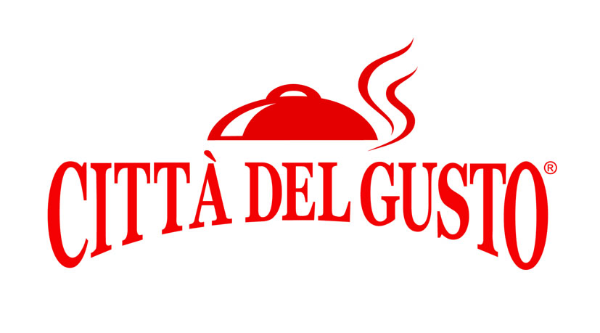

venerdì 25 novembre 2011
la via di terra
Mozzarella in carrozza su caponata napoletana

Ravioli di genovese con fonduta di provola di Agerola e chips di porro

Polpetta di nero casertano al ragù con friarielli ripassati

Variazione di cioccolato fondente

venerdì 2 dicembre 2011
la via di mare
Polipetto verace alla brace su crema di patate e chips di carciofi

Spaghetti di Gragnano trafilati al bronzo allo scammaro

Baccalà arrecanato in cassuola

Cassatina napoletana a modo mio

